Fecha: 27 de Noviembre de 2012
Boletín de prensa Nº 606

Gobierno Nacional se comprometió con la Rehabilitación vial entre el puente del Campesino y Caracha

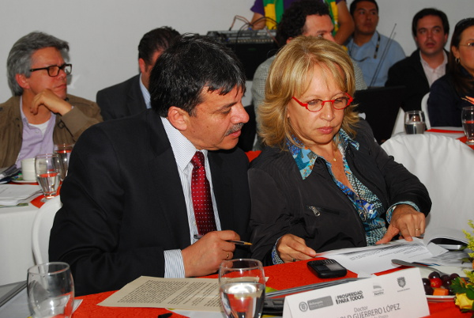
El alcalde de Pasto, Harold Guerrero López, suscribió con la ministra de Transporte, Cecilia Álvarez- Correa Glen y el Gerente de Avante, Jorge Hernando Cote Ante, durante la visita realizada por la alta funcionaria a la capital de Nariño, el otrosí que modifica el contrato de cofinanciación del Sistema Estratégico de Transporte Público para Pasto y se incluye la Pavimentación de la vía panamericana, en el tramo comprendido entre el Puente del Campesino y almacenes Éxito; como también el pago de compensaciones para las propietarios que han vendido o van a vender sus predios tanto en la carrera 27 como en la carrera 19.
La ministra recorrió junto al mandatario local varias de las obras de infraestructura que se vienen ejecutando en las afueras y en la ciudad de Pasto y comprobó de manea directa el estado de algunas de las vías. Tras este recorrido aseguró que se conmovió con lo que pudo ver. “No se compadece con una ciudad tan bonita como esta tener tramos como el que vi y menos cercanos a un colegio. No puede estar el Gobierno Nacional de espaldas, tenemos que trabajar de la mano. Somos un equipo y vamos a sacar adelante esta obra”, expresó Cecilia Álvarez-Correa.
La ministra exaltó la labor del mandatario, Harold Guerrero López y aseguró que todos los alcaldes del país deberían ser como el de Pasto para lograr el desarrollo de sus ciudades. Agregó que era una promesa con la capital nariñense la firma de otrosí y reiteró que la obra no quedará en letra muerta sino que se ejecutará en el menor tiempo posible.
Así mismo el alcalde agradeció las gestiones de la ministra, Cecilia Álvarez- Correa Glen, para lograr la pavimentación de este tramo de suma importancia para la economía de Pasto y Colombia teniendo en cuenta que es la vía que nos comunica con el vecino país de Ecuador.
Alrededor de diez mil personas asistieron al festival Galeras Rock

Con éxito culminó el quinto festival Galeras Rock organizado por la Alcaldía de Pasto a través de la Dirección de juventud llevado a cabo este fin de semana y que contó con la presencia de bandas nacionales, locales e internacionales representantes de los géneros de rock, metall y hip-hop.
Cerca de diez mil personas asistieron a este evento en donde los jóvenes intérpretes con sus bandas demostraron que la capital Nariñense cuenta con un potencial artístico que fortalece el posicionamiento musical de la Ciudad a nivel nacional, además de dejar evidente que una nueva cultura se consolida entre los jóvenes pastusos.
Por otra parte, la Administración Municipal, en su afán de crear espacios que conlleven a un cambio cultural con acciones incluyentes y de proyección, a través de la oficina de Comunicación Social realizó la transmisión de este festival, vía Internet, con una participación masiva.
Empresarios de Pasto logran acuerdos comerciales con apoyo de la Alcaldía
La rueda de negocios denominada ‘Compre Colombiano’, organizada por el Ministerio de Comercio, Industria y Turismo que se llevó a cabo en la casona Taminango, y en la que participaron las secretarías de Hacienda así como la de Desarrollo Económico y Competitividad de la Administración Municipal, tuvo como propósito integrar a los empresarios y darles a conocer fuentes de financiamiento, pautas de formalización y ventajas del programa.
El secretario de Desarrollo Económico y Competitividad de la Alcaldía de Pasto, Edgar Insandará, explicó que durante el evento se logró establecer importantes alianzas para los empresarios de la capital nariñense en el ámbito regional, nacional e internacional con el vecino país de Ecuador.
El funcionario informó que luego de una reunión con el viceministro de Comercio, Industria y Turismo, Juan Camilo Montes, se instauró una alianza estratégica para beneficiar a cada 10 empresarios que se asocien y entregar recursos no reembolsables del ministerio que les permita proyectar sus productos y servicios.
Insandará manifestó que la Alcaldía de Pasto será la encargada de formular los proyectos a empresarios que previamente se hayan asociado y destacó al gremio de las artes gráficas quienes con la ayuda de la administración, diseñaron una propuesta de negocios que les permitirá en no menos de seis meses tener maquinaria de última tecnología.
Los empresarios de la capital nariñense aprovecharon este escenario comercial para presentar a los funcionarios del Ministerio de Comercio, Industria y Turismo, productos derivados del cuero, lácteos, todo lo que se produce desde la parte agroindustrial, artesanías, y finalmente expusieron las necesidades más urgentes que requieren para impulsar sus empresas.
Inauguración de “El Ropero” obra social
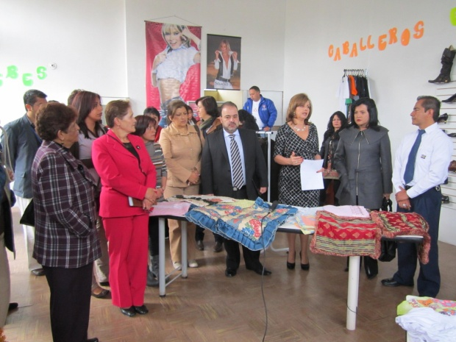
La Primera Dama del Municipio Patricia Mazuera del Hierro en convenio con la Corporación Minuto de Dios llevo a cabo la inauguración y puesta al servicio de la comunidad “El Ropero” proyecto que tiene como objetivo el de dignificar a la población vulnerable brindándoles un espacio de equidad social y caridad cristiana. Este queda ubicado en las instalaciones de la Secretaria de Bienestar Social vía Mijitayo.
El ropero es un programa de la Corporación Minuto de Dios que se creó en la ciudad de Bogotá hace siete años como una nueva opción de apoyo a los más necesitados. Se cuenta con el apoyo de Servientrega y detergente Ariel quienes vienen recolectando ropa usada que es tratada para dejar en buenas condiciones y así distribuirla en roperos de distintas ciudades y ser ofrecida a la población vulnerable para que dignamente puedan obtener a cambio de pequeñas donaciones que serán consignadas en la cuenta del minuto de dios y que permitirán constituir un fondo para ser reinvertida en otros programas social que nuestra ciudad necesite.
Desde hace meses atrás la Primera Dama del Municipio Patricia Mazuera tuvo la oportunidad de conocer al Doctor Ernesto Peláez Gerente General del Minuto de Dios quien amablemente le ofreció este programa para Pasto siendo la primera vez que la institución permite que el ropero salga del manejo de la corporación, confianza que se verá reflejada en el manejo con toda transparencia y que con la recolección de ropa en nuestra ciudad podamos contribuir a su fortalecimiento.
Pacto por las mujeres y erradicación de las violencias
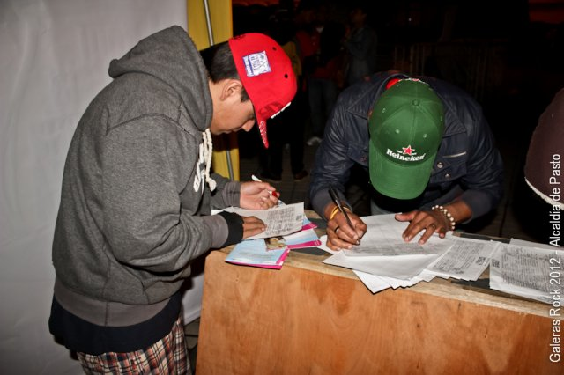
La Alcaldía de Pasto Invita a participar de la firma del pacto por las mujeres y la erradicación de las violencias - nada justifica la violencia contra las mujeres.
Muchos ciudadanos ya firmaron el pacto este 25 de noviembre, en el marco del DIA INTERNACIONAL PARA LA ERRADICACION DE TODO TIPO DE VIOLENCIAS CONTRA LAS MUJERES, durante la realización del tercer día del Galeras Rock 2012, el cual conto con la participación de cientos de jóvenes comprometidos con la erradicación de la violencia contra las mujeres y la firma continúa este martes 27 de noviembre.
Entre sus apartes el pacto dice: "Hoy nos sumamos, mujeres y hombres de este territorio, rechazando cualquier tipo de violencia, denunciando las agresiones físicas, psicológicas, económicas, sexuales, patrimoniales e institucionales que se dan tanto en el ámbito público como privado.
Hoy nos unimos en solidaridad con todas las luchas que siguen en pie por reivindicar los Derechos de las víctimas de violencias basadas en género y exigir una justicia efectiva con garantías de no repetición". ¡SUMATE A LA FIRMA! EL DIA MARTES 27 DE NOVIEMBRE EN LA PLAZA DEL CARNAVAL 9:00 a.m.
Clausura talleres de ocio ocupacional del programa adulto mayor
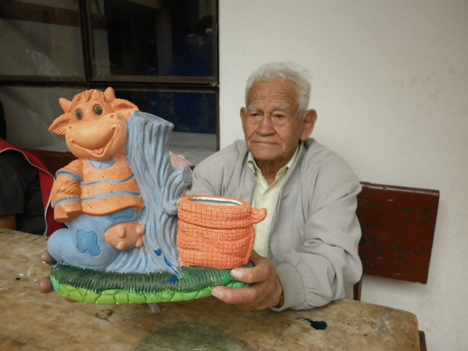
El Alcalde de Pasto Harold Guerrero López a través de la Secretaria de Bienestar Social, se permite comunicar a los Adultos Mayores del Municipio de Pasto, y a la comunidad en general que el próximo 6 de diciembre se lleva a cabo la clausura de los talleres de ocio productivo ocupacional y productivo para los adultos mayores, talleres que se desarrollaron durante el transcurso de la vigencia 2012.
En las instalaciones de la plaza del carnaval este 6 de diciembre a partir de las nueve de la mañana hasta las cinco de la tarde, los abuelitos expondrán los productos elaborados como trapeadores, pintura en tela, cerámica, panadería, derivados lácteos, procesamiento de frutas y verduras.
Es importante resaltar que en desarrollo de este evento se realizaran actividades culturales como música, danzas, esto con el propósito de fortalecer un envejecimiento activo y de esta manera brindar un espacio para las personas de la tercera edad fomentando el Cambio Cultural en el Municipio de Pasto.
Para mayor información comunicarse a los siguientes teléfonos 7238682 – 7238681.
Convocatorias para animadores carnaval 2013

La Corporación del Carnaval de Negros y Blancos de Pasto CORPOCARNAVAL informa a todos los interesados, en hacer parte del grupo de ANIMADORES para los tablados oficiales del Carnaval de Negros y Blancos 2013, Que hasta el día 3 de Diciembre de 2012, se recibirán las hojas de vida, de los interesados.
La selección de las hojas de vida, se realizara, de acuerdo a criterios de experiencia, conocimiento y propuesta de animación.

Requerimientos a tener en cuenta:

- Hoja de vida.

La Recepción de hojas de vida se realizará por medio Web, a los correos descritos en la página oficial de Corpocarnaval www.carnavaldepasto.org y al correo: culturacorpocarnaval@gmail.com

MAYOR INFORMACIÓN: las oficinas de CORPOCARNAVAL. CASA DE DON LORENZO, PLAZOLETA GALÁN. TELÉFONOS 7223712 – 7228082

EMPOPASTO adelanta campaña para evitar desperdicio de agua en plazas de mercado
Con el fin de contribuir al cambio de actitud sobre el uso racional del agua, EMPOPASTO S.A. E.S.P. y la Alcaldía de Pasto, a través de la dirección de Plazas de Mercado, adelantarán una campaña en El Potrerillo, El Tejar y Los Dos Puentes.
Esta campaña incluye jornadas de capacitación para concientizar y sensibilizar a los comerciantes sobre la importancia de generar hábitos de consumo adecuados, de tal manera que todas las actividades cotidianas impliquen menor gasto de agua.
Asimismo contempla un componente de eliminación de fugas y goteos al interior de las plazas a fin de que no se registren pérdidas de agua.
La campaña se adelanta teniendo en cuenta que el consumo responsable del agua es obligación de todos y de que se hace necesario poner en marcha estrategias participativas que involucren a todos y cada uno de los miembros de la comunidad.

Pasto Transformación Productiva
Tirso Benavides Benavides
Jefe Oficina de Comunicación Social
Alcaldía de Pasto

